Instituto Tecnológico Nacional de México

Instituto Tecnológico Nacional de Tlaxiaco

Alumna:

Elizabeth Bautista Bautista

Carrera:

Sistemas computacionales

Docente:

Ing. José Alfredo Román Cruz

Asignatura:

Matemáticas discretas

“PRÁCTICA 1. OPERACIONES BÁSICAS”

Grupo: 1AS

Índice

1. Suma de binarios……………………………………………………….……3

2. Suma de Octales…………………………………………….....................4

3. Suma de hexadecimal …………………………………..…………………5

4. Resta de binarios…………………………………………………………….6

5. Resta de octales………………………………………………………………7

6. Resta de hexadecimales…………………………………………………...8

7. Multiplicación de binarios…………………………………………………9

8. Multiplicación de Octales………………………………………………..10

9. Multiplicación de Hexadecimales……………………………………..11

1. Suma de binarios

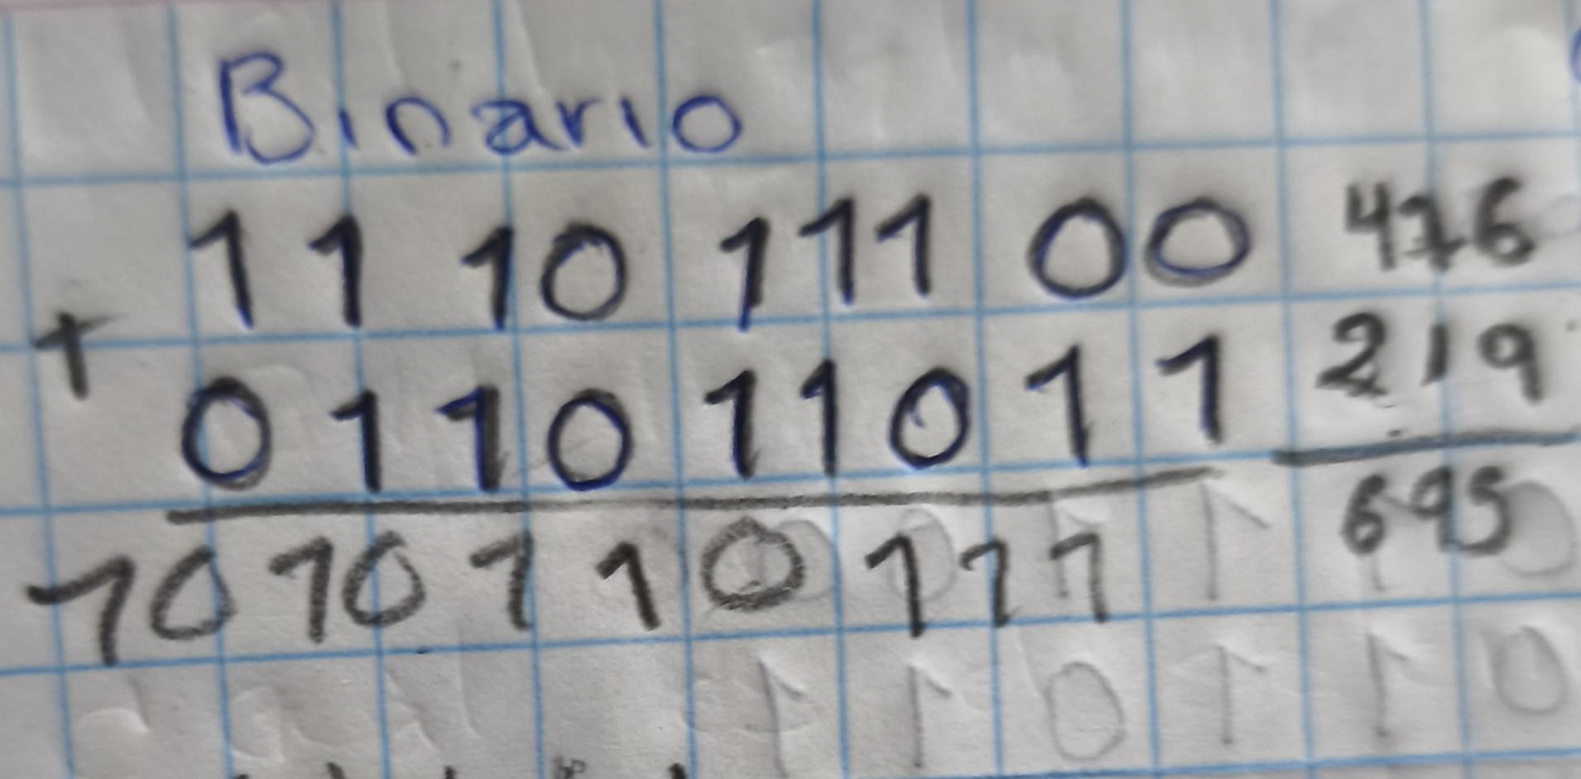Ejercicio 1:

Ejercicio 2:

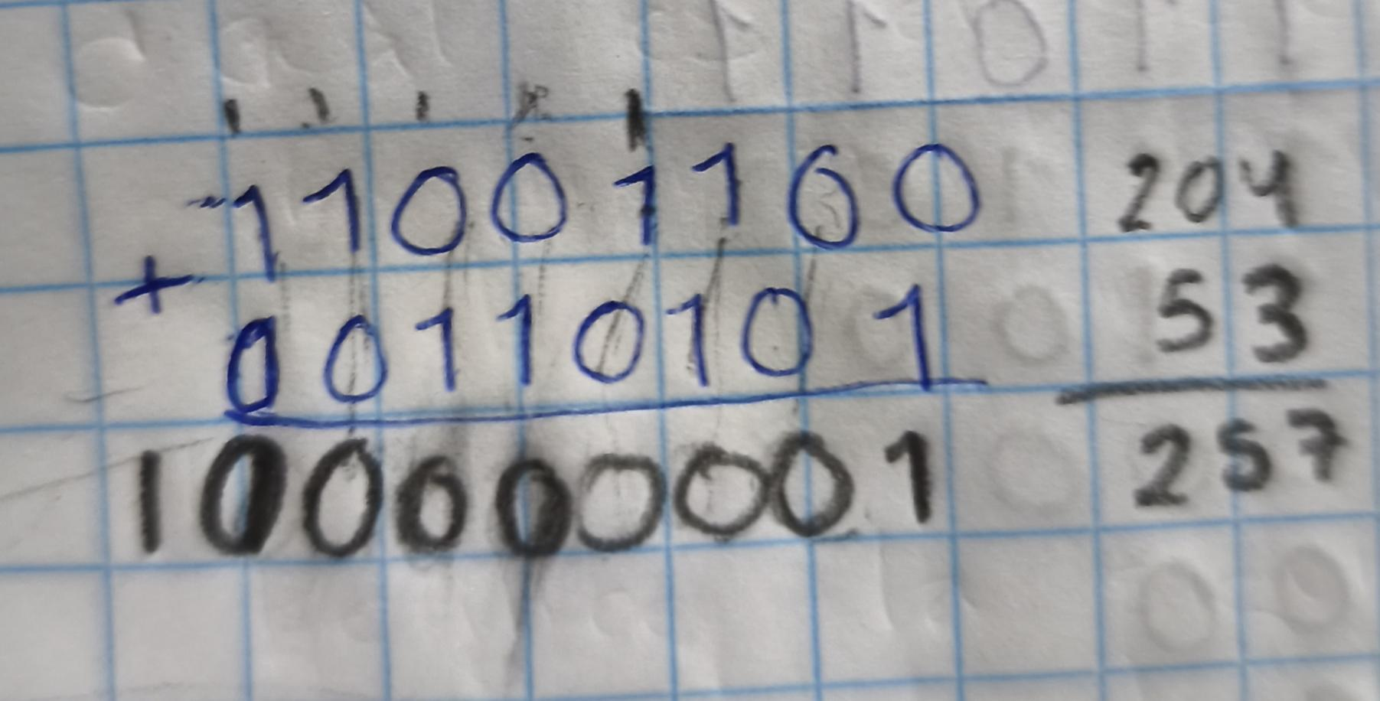

1. Suma de Octal.

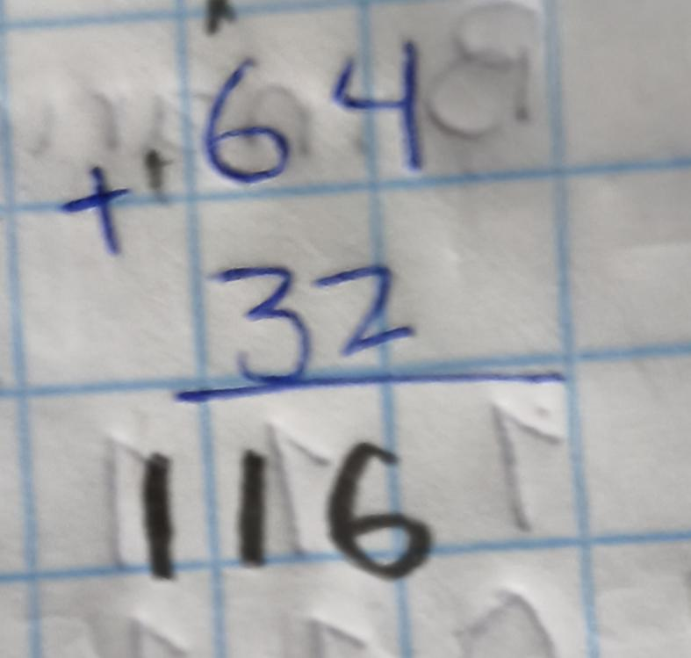Ejercicio 1:

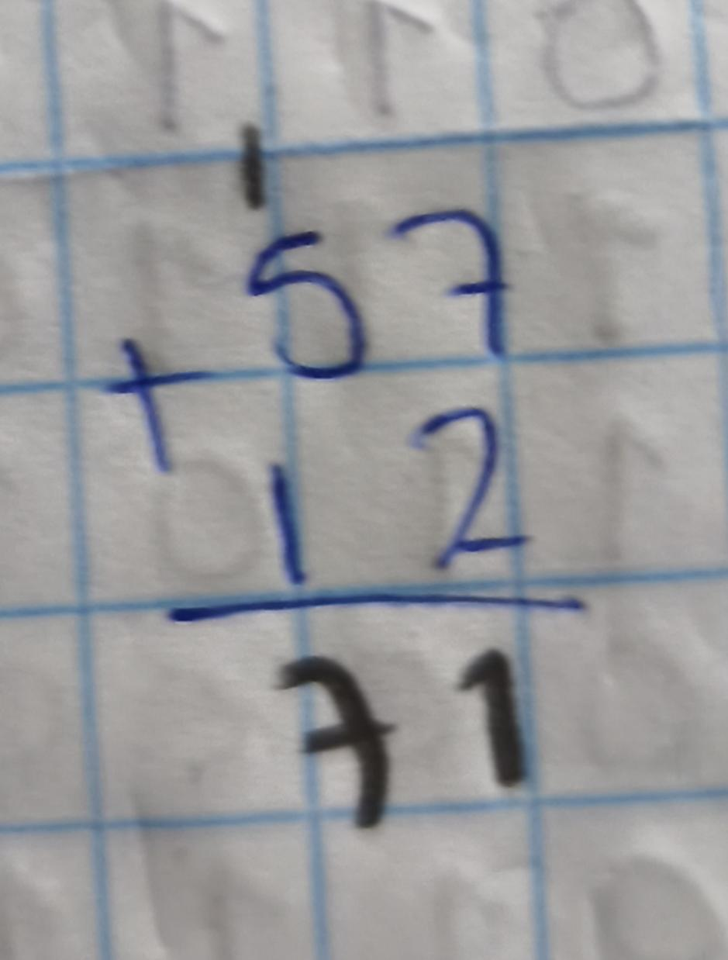Ejercicio 2:

1. Suma de hexadecimal

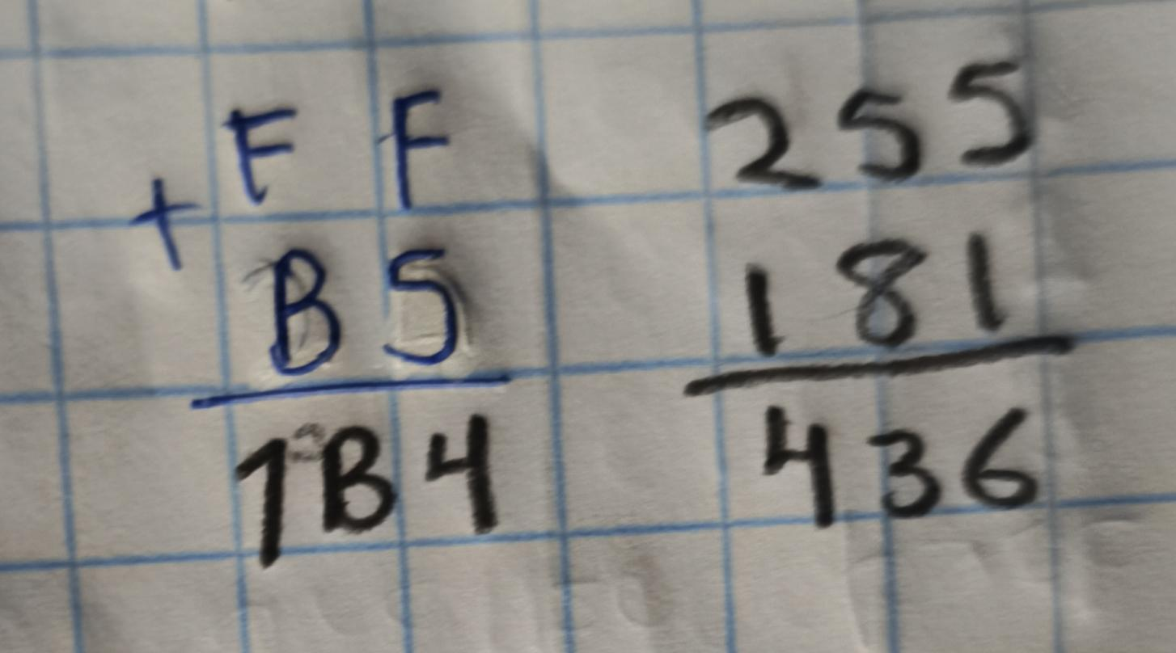Ejercicio 1:

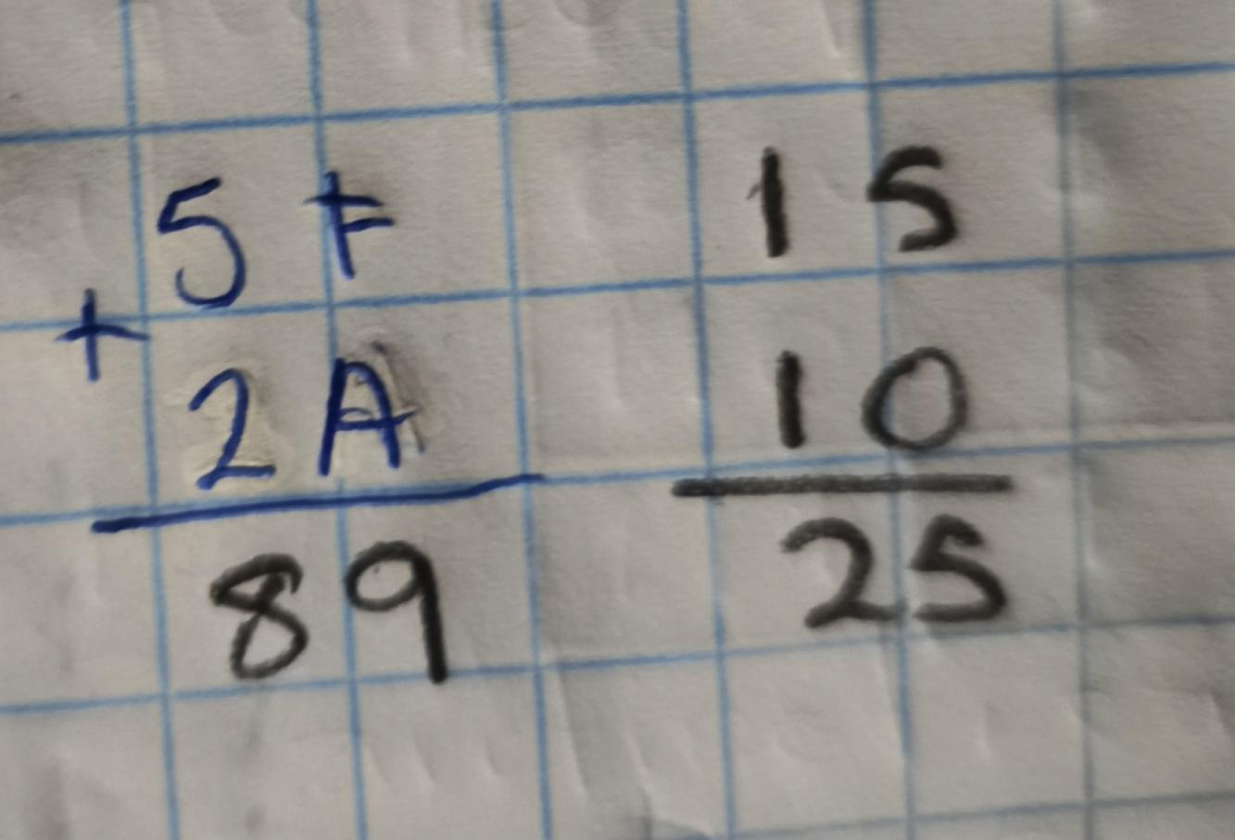Ejercicio 2:

1. Resta de binarios

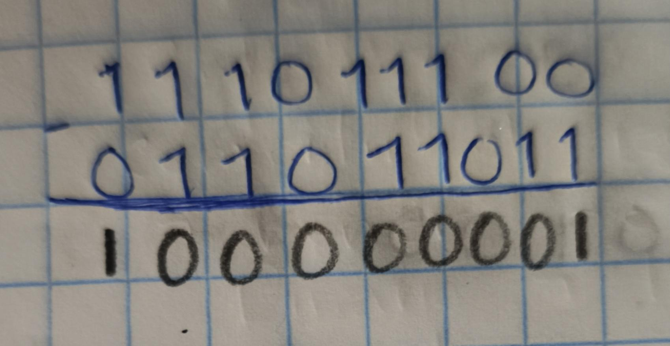Ejercicio 1:

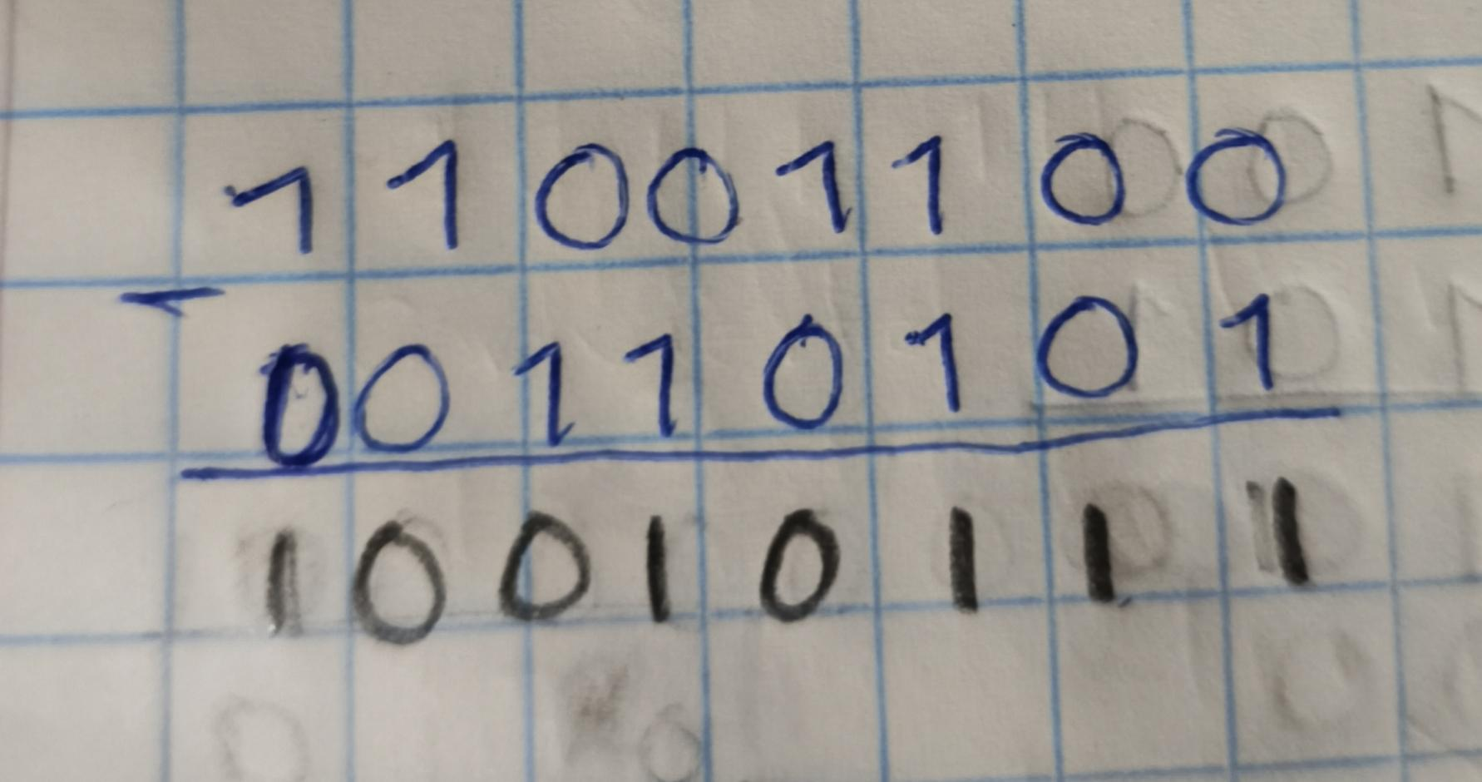Ejercicio 2:

1. Resta de octales

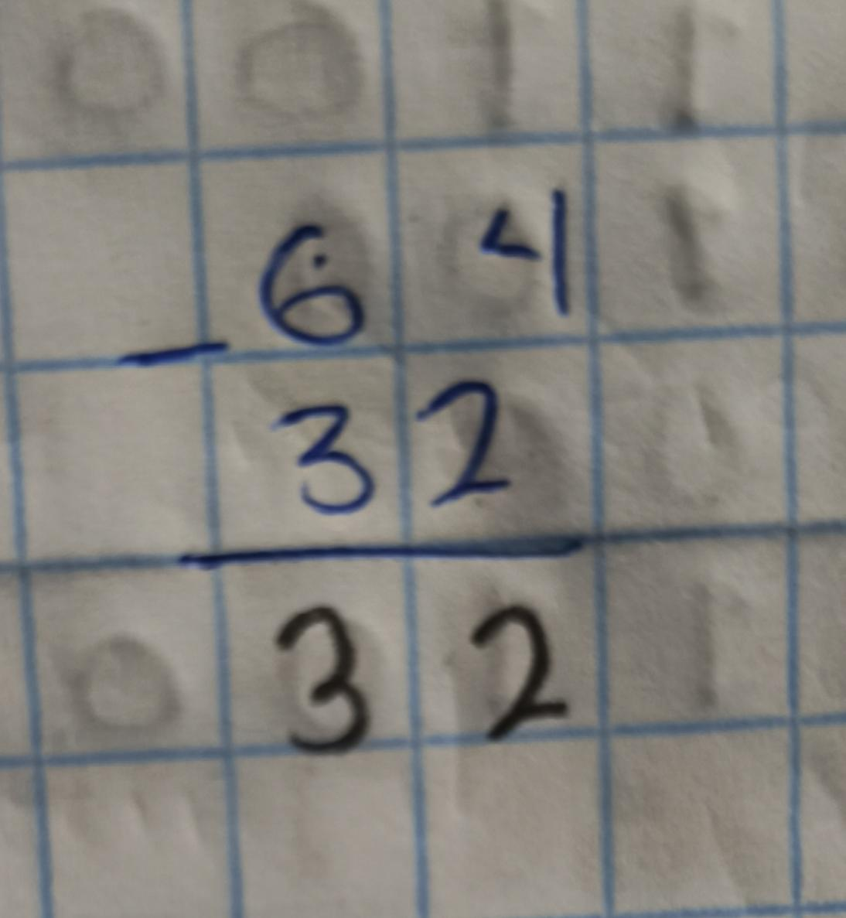Ejercicio 1:

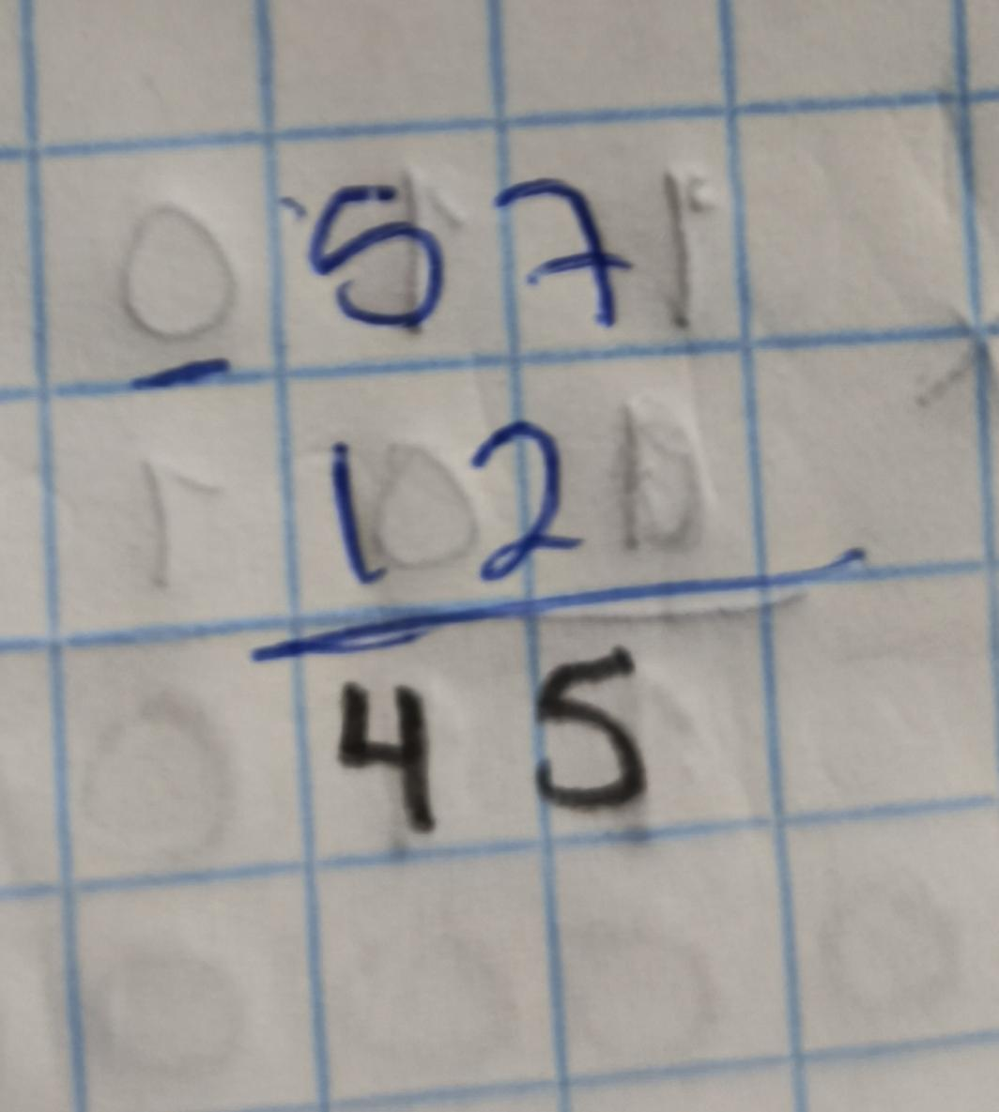Ejercicio 2:

1. Resta de hexadecimales.

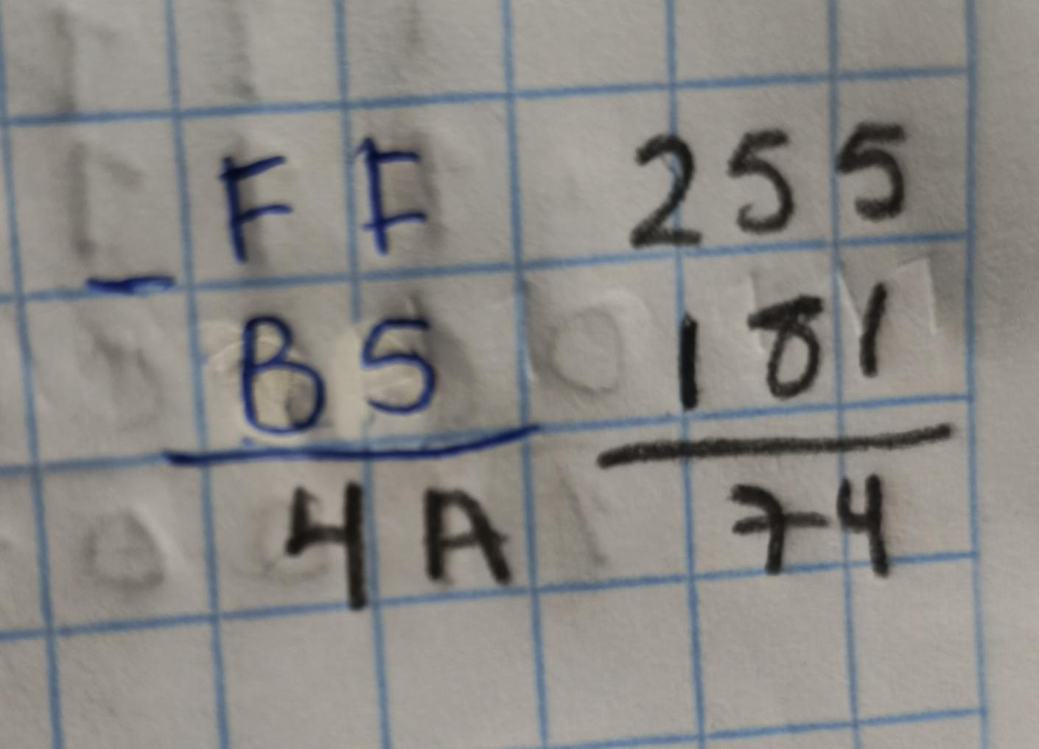Ejercicio 1:

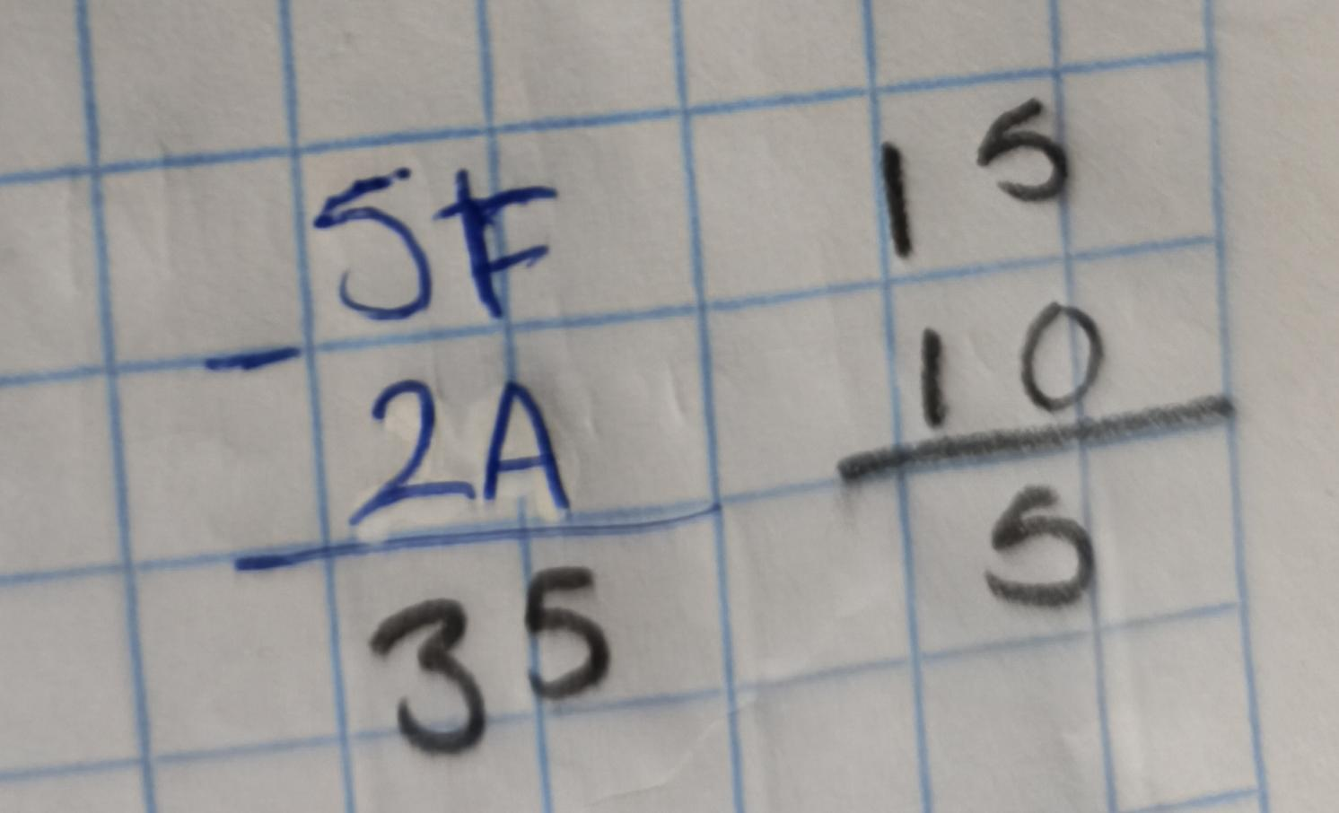Ejercicio 2:

1. Multiplicación de binarios

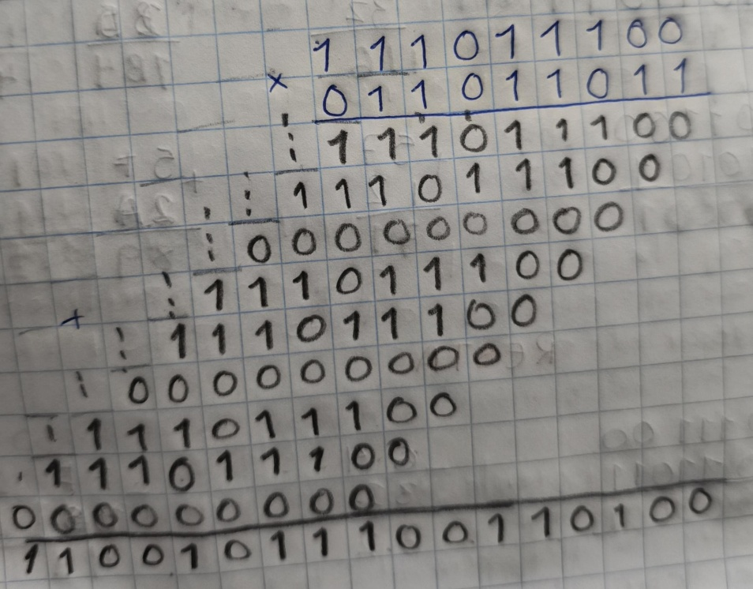Ejercicio 1:

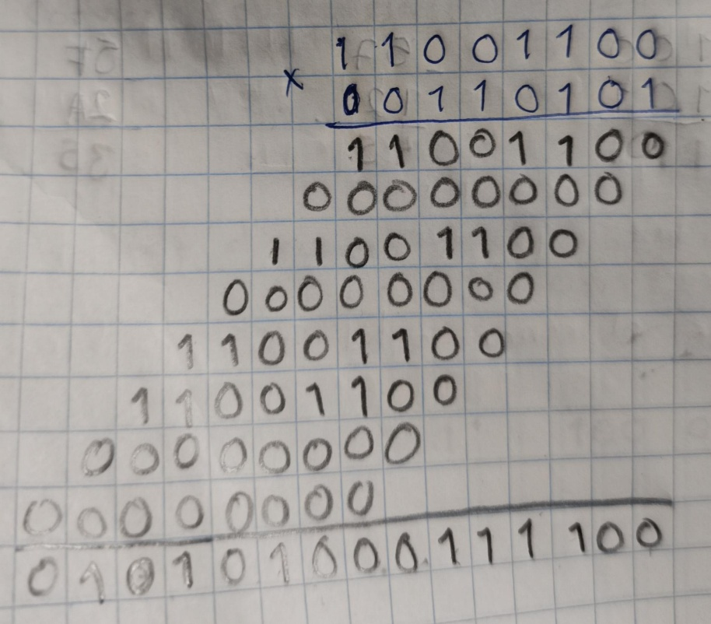Ejercicio 2:

1. Multiplicación de Octales

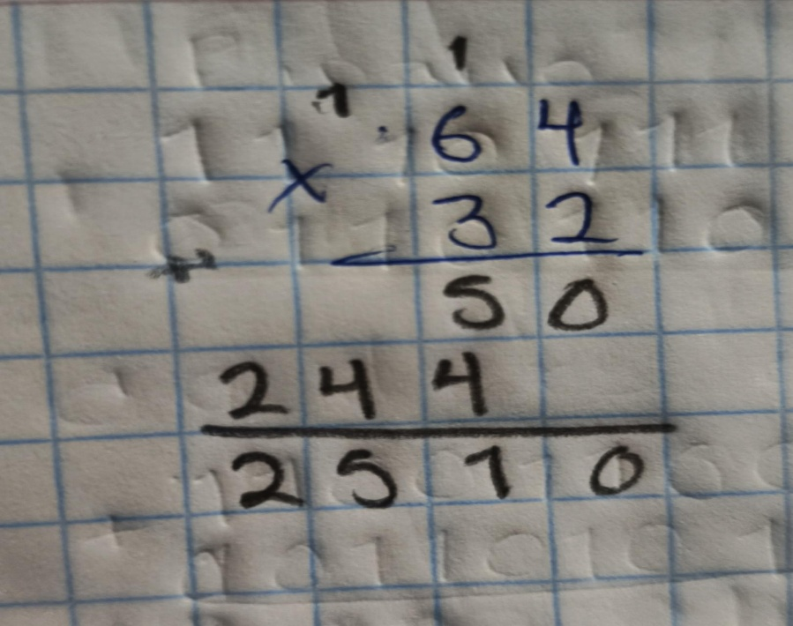Ejercicio 1:

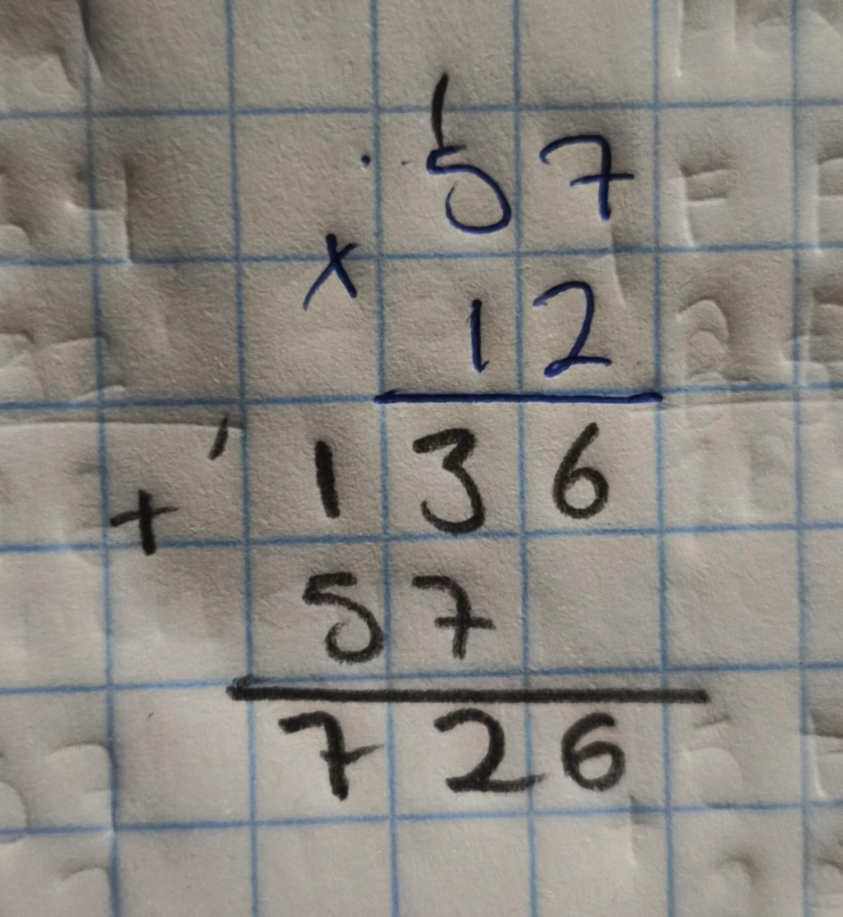Ejercicio 2:

1. Multiplicación de Hexadecimales

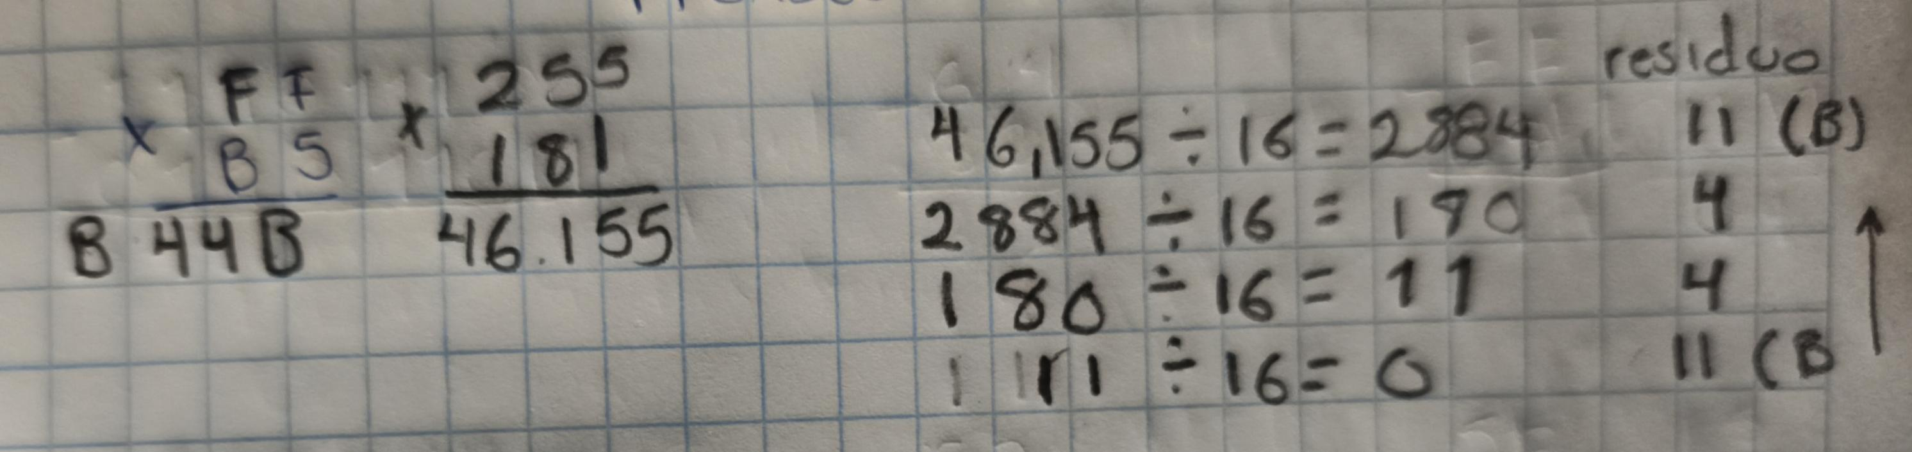Ejercicio 1:

Ejercicio 2:

